|  |  |
| --- | --- |
|  | Мазитова Лилия  (Фамилия Имя Отчество) |
| 2/23/2016 |  |
| Задание на день | Освоить урок№4 |

Результаты работы: Работа не выполнена. Отстала от плана.

Закончен урок №2

В результате прохождения урока №2 я создала страницу деталей

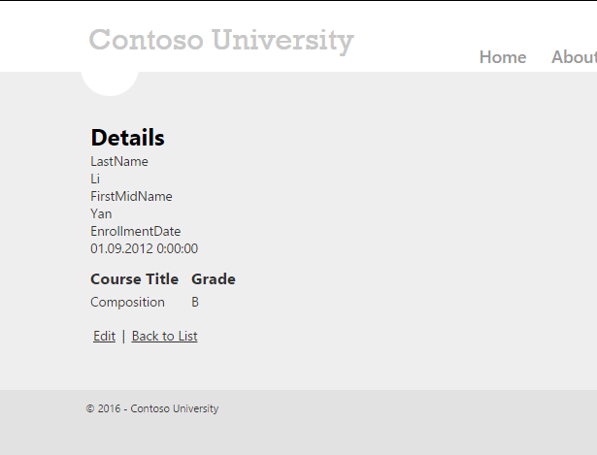

Создала станицу добавления студента и добавила одного, а также работает проверка вводимых данных

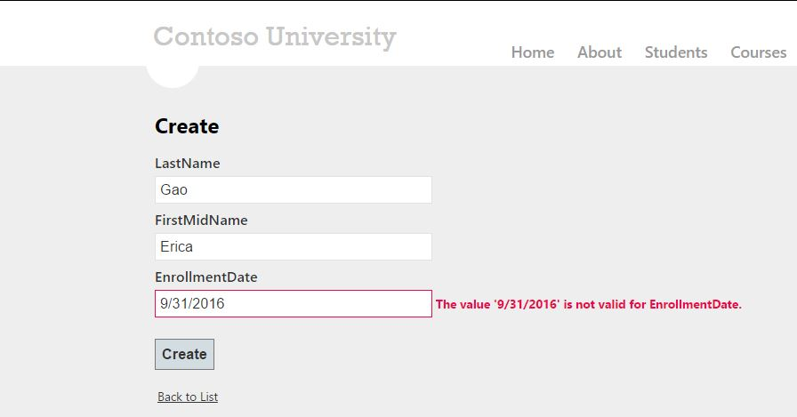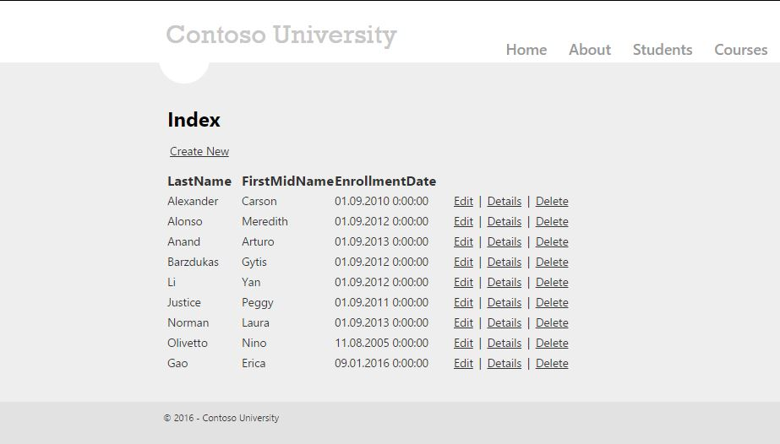

Страница изменений

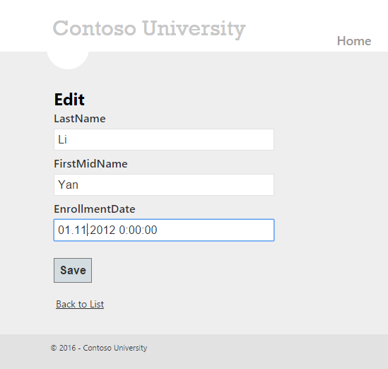

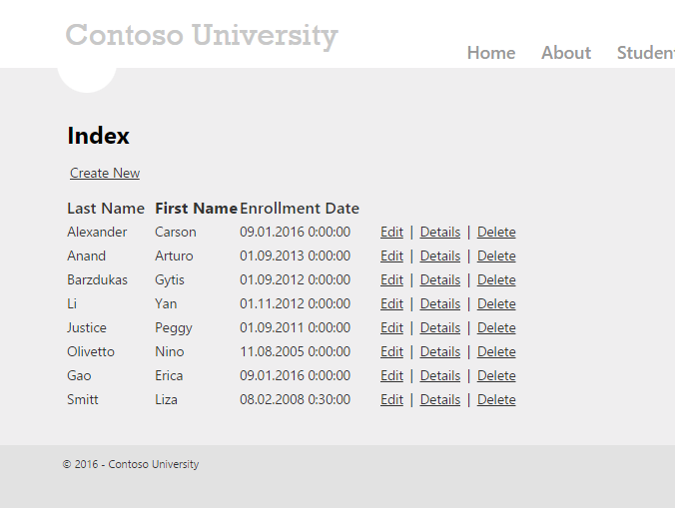

И страница удаления

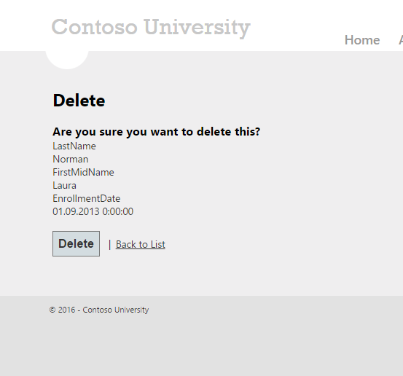

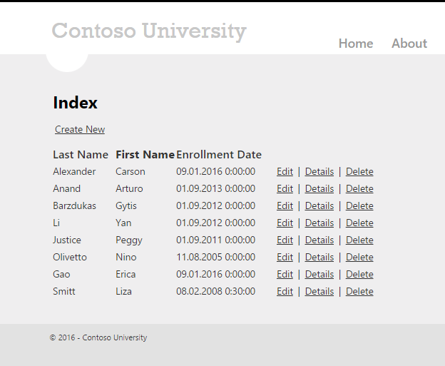

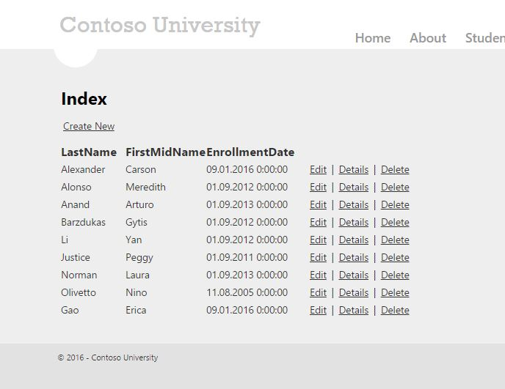

Все страницы работают правильно.

Перешла к изучению урока№3

В целом урок проходит без ошибок, но и без результата. Визуально страница выглядит как надо, но не работает: не осуществляется поиск и сортировка.

Установила пакет PagedList.MVC NuGet

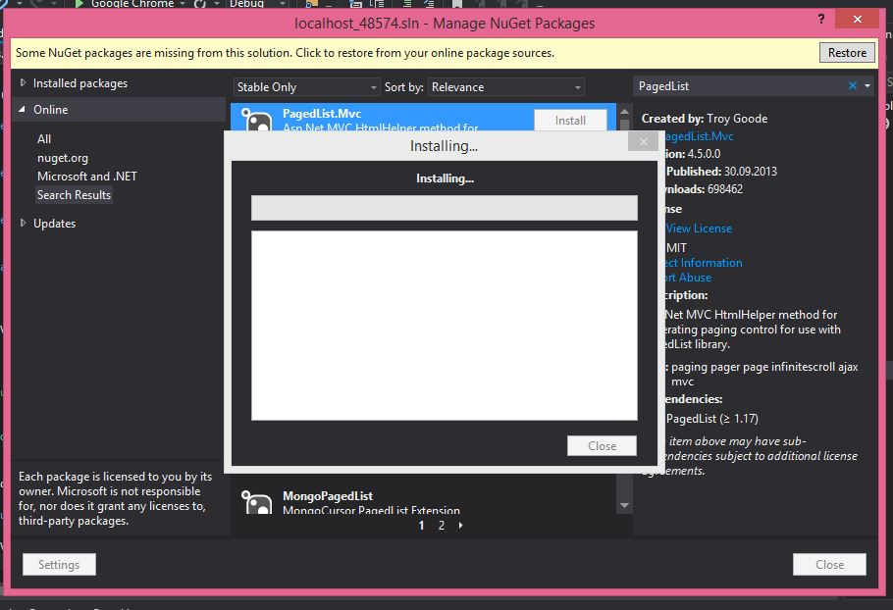

Следовала рекомендациям по установке данного пакета, но проект. перестал запускаться

В итоге не завершила до конца урок№3

